Описание. Шаблон программы построен на базе лабораторной работы № 2. В окне программы пользователь имеет возможность вводить и изменять при помощи мыши координаты контрольных точек для построения граничной кривой c₁(t) и точки p:
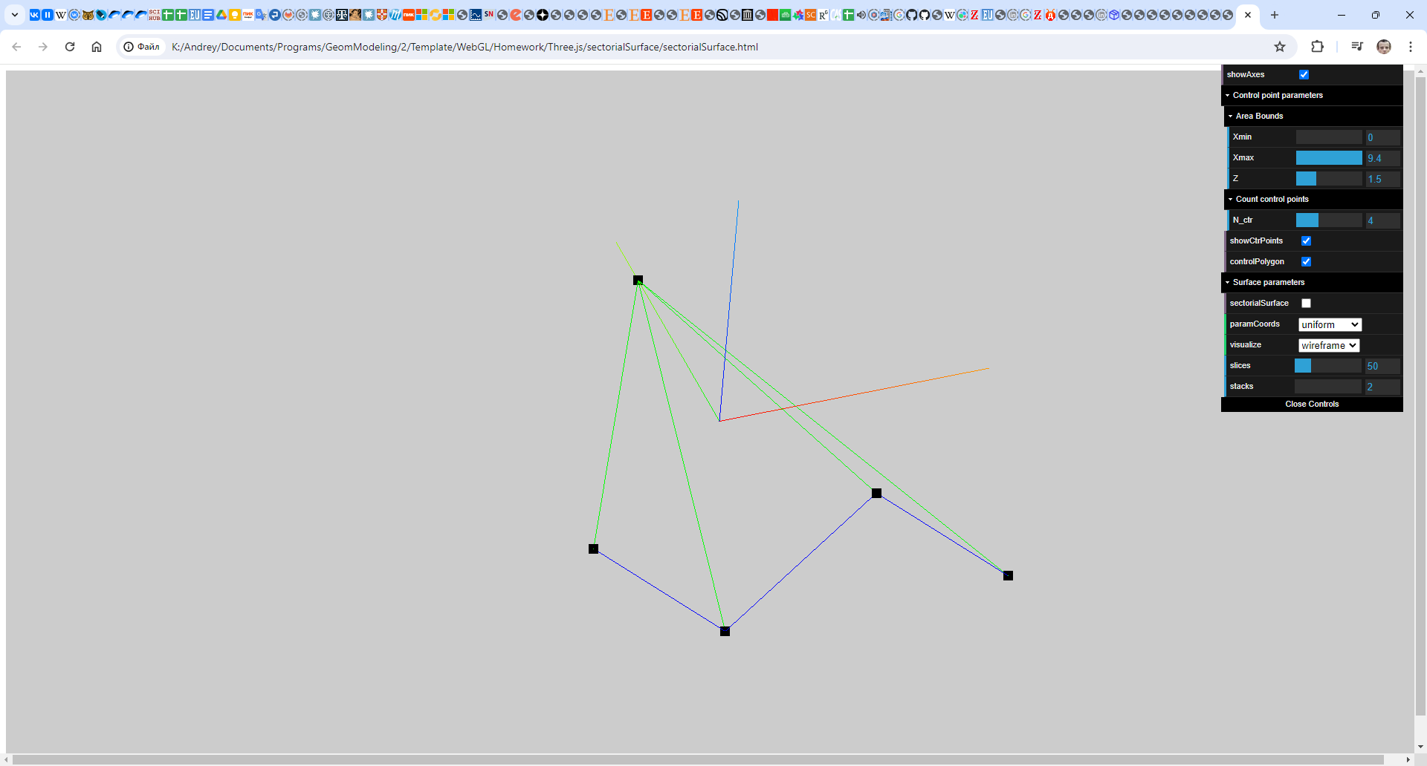
В функции calculateSectorialSurface() класса Data требуется написать код расчета точек секториальной поверхности. В переменной p этой функции хранятся координаты точки p.

